**МІНІСТЕРСТВО ОСВІТИ І НАУКИ УКРАЇНИ**

**Чорноморський національний університет   
імені Петра Могили**

**Факультет комп’ютерних наук**

**Кафедра Інженерії програмного забезпечення**

**ЗВІТ**

*з лабораторної роботи № 2*

**" Інженерія вимог. Сценарії використання "**

Дисципліна "Основи програмної інженерії"

Спеціальність: **Інженерія програмного забезпечення**

121-ЛР.ПЗ.02-108.1710809

***Cтудент*** *____________****І.М.Зурілов***

*(підпис)*

*__10.09.17 (дата)*

***Викладач*** *_________****І.Ю.Кандиба****_*

*(підпис)*

*_________*

*(дата)*

Миколаїв – 2017

**Лабораторна робота №2**

|  |  |
| --- | --- |
| *Тема роботи:* | **Інженерія вимог. Сценарії використання** |

**Завдання:**

1. На основі першої лабораторної роботи класти список вимог;
2. Згрупувати вимоги за двома основними групами та підгрупами(вимоги конфіденціальності, число клієнтів, котрі одночасно мають доступ до системи, вимоги безпеки, час чекання відповіді на звернення до системи, (обмеження щодо ресурсів пам’яті, швидкість реакції на звернення до системи тощо);
3. Змоделювати 5 сценаріїв використання майбутнього продукту використовуючи інформацію першої лабораторної роботи та розроблені вимоги (приклад у додаток А).
4. **Список вимог :**
5. Назва;
6. Графічний інтерфейс;
7. Плейлисти;
8. Меню;
9. Вивід звуку;
10. Налаштування звуку;
11. Сумісність з різними типами аудіо-систем;
12. Кросплатформеність;
13. Можливість оновлення;
14. Редагування аудіо-файлів.

**3)Опис сценаріїв використання:**

* + - 1. **Синхронізація з мережевими сервісами.**
      2. **Оновлення бази даних програвача.**
      3. **Встановлення оновлення.**
      4. **Редагування даних (тегів) аудіо-файлів.**
      5. **Створення рингтону.**
      6. **Створення власних налаштувань.**
      7. **Пошук даних про пісню або виконавця у Мережі.**
      8. **Програвання аудіо-файлів у музичному плеєрі IZplayer:**

**Scope:** медіа-програвач;

**Primary Actor:** слухач;

**Stakeholders and interests:**

1. Користувач : зацікавлений у прослуховуванні улюблених композицій, використовуючи надані або створені самотужки налаштування звуку.

2. Розробник: зацікавлений у розповсюдженні свого продукту та створенні якісної самореклами.

3. Ринок : зацікавлений у створенні конкуренції серед продуктів спільного типу.

**Preconditions:** користувач має встановити та активувати програму у рекомендованому середовищі, мати аудіо-файли для прослуховування.

**Main Success Scenario**:

1. користувач знаходить аудіо-файл, який хоче програти;
2. користувач відкриває файл за допомогою аудіо-програвача
3. аудіо-програвач оброблює файл і прогорає композицію
4. після завершення композиції з’являється 2 варіанти : вибрати і програти іншу композицію або вибрати декілька композицій і програти їх одну за одною або у послідовності, вибраній користувачем
5. вийти із програми у разі, якщо програма виконала поставлені завдання.

**Extensions:**

1. Користувач спочатку увімкнув програвач, тому почала грати остання прослухана композиція, а не бажана.

**Special Requirements**:

1. Наявність музичних композицій.
2. Наявність справного комп’ютера, засобів виводу звуку та ОС.

**Technology and Data Variations List**:

1. Налаштування розбиті по категоріях, тому усі (окрім базових у головному вікні) налаштування треба шукати у спеціальному меню, яке викликається значком гаєчного ключа.

**Frequency of Occurrence**:

80%.

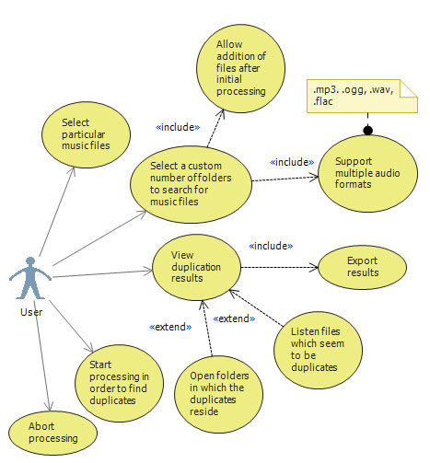

**Рис. 1 – Діаграма use case для аудіо-плеєра**

**Висновок :** під час лабораторної роботи були освоєні та використані навички складання та опису use case. За допомогою цього методу були описані сценарії використання, за якими можна описати будь-яку програму. Для прикладу була взята програма з попередньої роботи, а саме аудіо-програвач IZplayer та його функціонал, що вже встиг зарекомендувати себе на ринку ПЗ.